Отчёт по первому этапу Индивидуального проекта

Персональный сайт научного работника

Ангелина Дмитриевна Чванова

Содержание

# 1 Цель этапа

Размещение на Github pages заготовки для персонального сайта.

# 2 Задание

-Установить необходимое программное обеспечение.

-Скачать шаблон темы сайта.

-Разместить его на хостинге git.

-Установить параметр для URLs сайта.

-Разместить заготовку сайта на Github pages.

# 3 Теоретическое введение

Сайт — это интернет-ресурс, состоящий из одной, нескольких или множества виртуальных страниц. Все страницы связаны между собой ссылками и обычно объединены общей темой или задачей.

Hugo — один из самых популярных генераторов статических сайтов с открытым исходным кодом, написан на языке Go.

Content & data. Основной контент или содержимое сайта храниться в формате .md в папке content. В роле контента могут выступать ваши статьи, новости, продукты интернет магазина и прочее. Каталог «data» используется для хранения файлов конфигурации, которые Hugo может использовать при создании вашего веб-сайта. Вы можете записать эти файлы в формате YAML, JSON или TOML.

Archetypes. Архетипы используют для создания содержимого сайта на основе заготовок. Можно создавать свои собственные архетипы с предварительно настроенными полями основного материала

Resources. Hugo использует этот каталог для хранения кеша. Это ускоряет сборку сайта.

Static. Здесь храниться весь статический контент (CSS, JavaScript, и т.п).

Layouts. Хранит шаблоны в виде файлов .html, которые определяют, как просмотры вашего контента будут отображаться на статическом веб-сайте.

Themes. Для хранения различных тем.

Public. Сгенерированные исходники веб-сайта. Именно эту директорию следует заливать на хостинг.

# 4 Выполнение первого этапа проекта

Скачиваем Hugo из GitHub https://github.com/gohugoio/hugo/releases (рис.1)



Рис. 1: Страница GitHub для скачивания исполняемого файла Hugo для нашей операционной системы(в моем случае Linux)

Затем данный файл переносился в папку bin в домашней папке.

Создавалась репозитория bloge и она копировалась на компьютер2

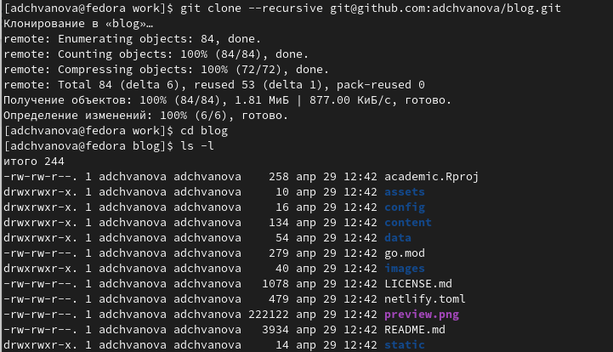

Рис. 2: Клонирование репозитории на компьютер с помощью консоли

Выполнялась команда ~bin/hugo server 3, после чего нами была получена ссылка на сайт 4

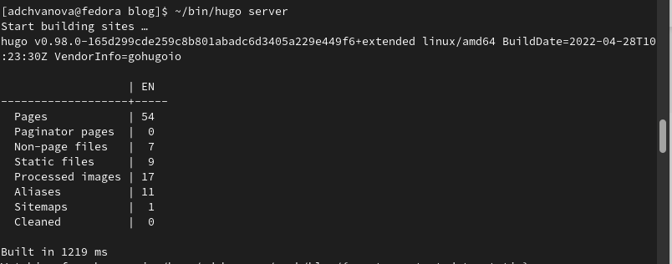

Рис. 3: Выполнение команды ~bin/hugo server

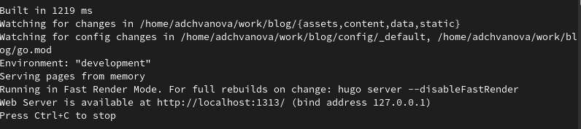

Рис. 4: Получение ссылки на сайт

Переносим сайт на репозиторий, чтобы смотреть сайт не только с локального компьютера, а с любого. А для этого создаем репозиторий (рис.5) и клонируем его (рис.6)

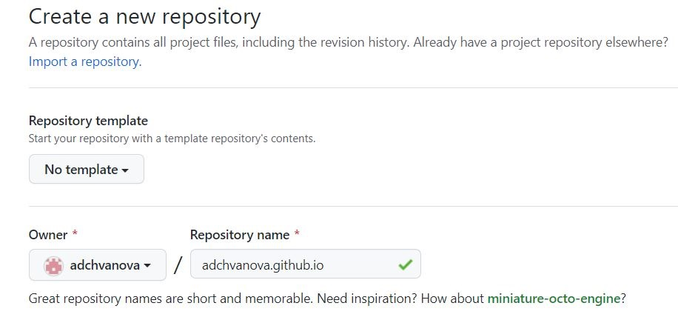

Рис. 5: Создание репозитория для сайта на GitHub

Переходим в public

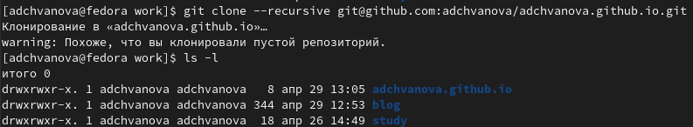

Рис. 6: Клонирование репозитория на компьютер

Создаем новую ветку и переключаемся на неё (рис.7).Создаем пустой файл, чтобы репозиторию можно было запушить и дальше с ней работать(рис.7).



Рис. 7: Создание новой ветки main, переключение на неё, а также создание пустого файла для запушивания

Избавляемся от игнорирования каталогов с названием public. Для этого в mc в папке .gitignore комментируем public.(рис.8)

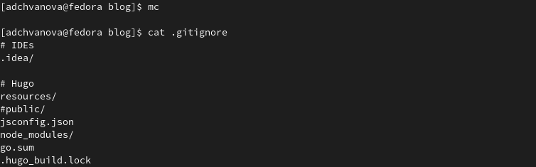

Рис. 8: Проверка с помощью команды, что необходимая строчка закомментировалась

Подключаем новосозданную репозиторию к папке public внутри нашего bloge. Каталог public создастся автоматически. С помощью команды ~/bin/hugo автоматически генирируем файлы.(рис.9)

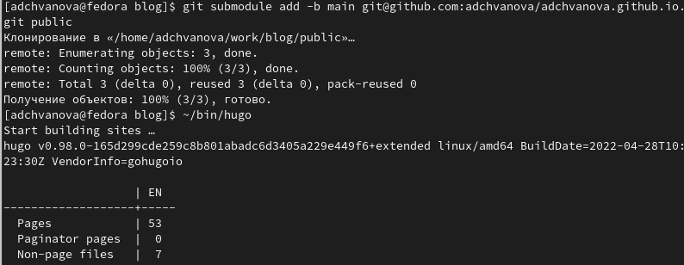

Рис. 9: Автоматическая генерация файла с помощью команды ~/bin/hugo

Проверяем, что каталог подключен к репозиторию. Пушим все на GitHub.(рис.10)

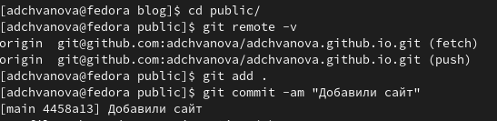

Рис. 10: Перенос всех файлов на GitHub

Обновляем наш сайт и убеждаемся, что все получилось.(рис.11)

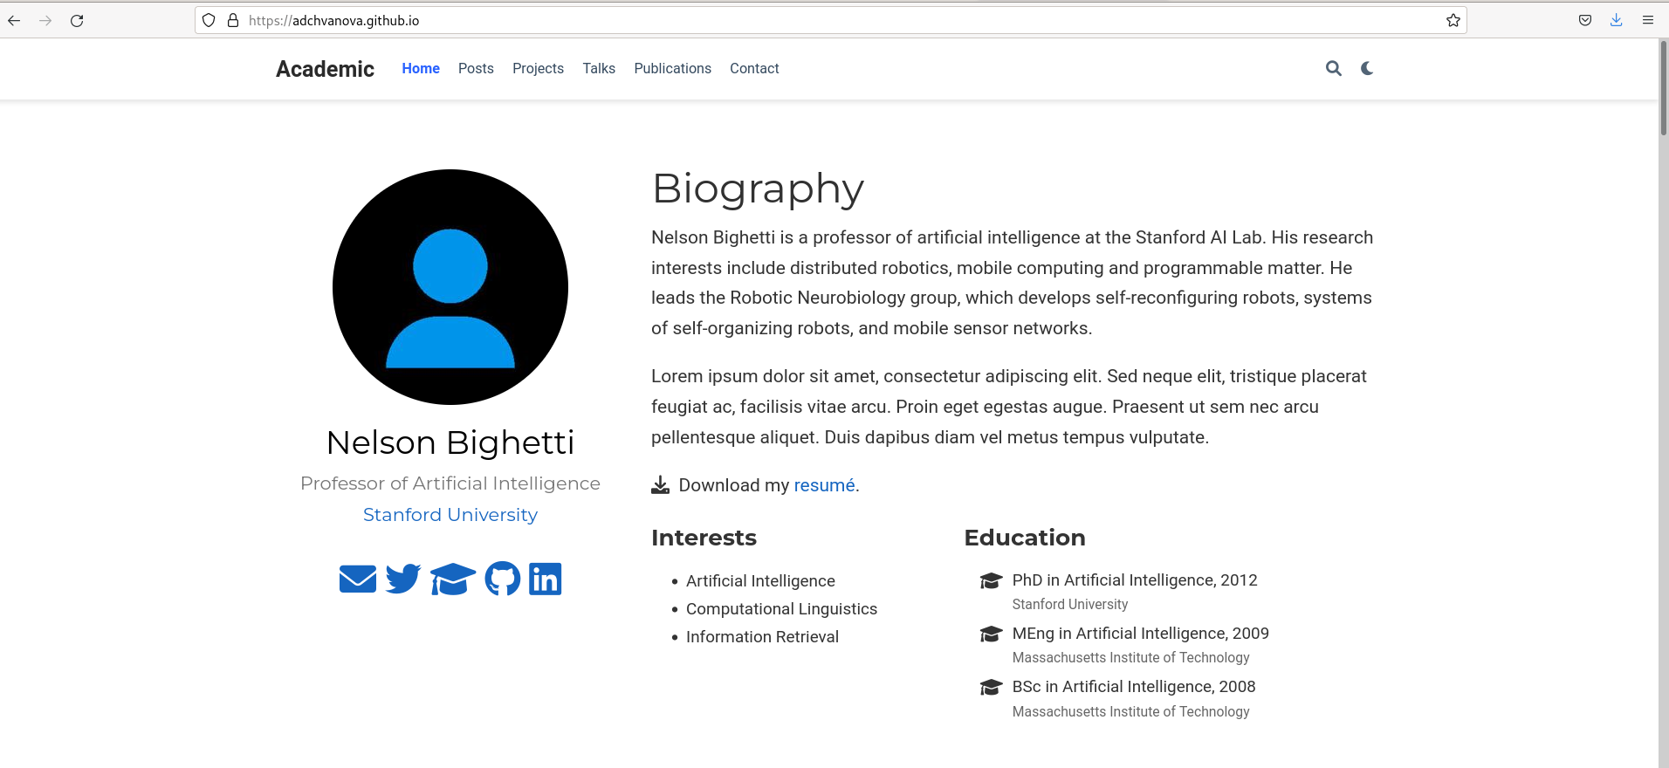

Рис. 11: Наш сайт

проверяем на GitHub все наши репозитории.(рис.12)

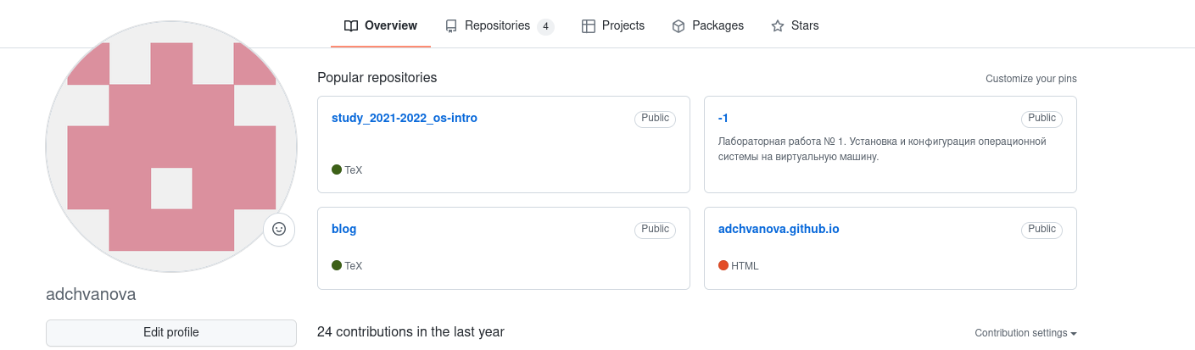

Рис. 12: Все наши репозитории

# 5 Выводы

На первом этапе выполнения удалось выполнить все поставленные задачи. Было установлено необходимое программное обеспечение, скачен шаблон темы сайта. Сайт получилось зазместить на хостинге git.Были устанолены параметры для URLs сайта. Заготовка сайта была размещенана Github pages.

# Список литературы

1. https://yamadharma.github.io/ru/post/2022/04/12/creating-hugo-site/
2. https://yamadharma.github.io/ru/course/os-intro/educational-project-researcher-website/
3. https://habr.com/ru/post/532738/